
Nombre del/los estudiantes/s: | Matías Aquea, Víctor Aizpurua y Yilber Yañez
Nombre de la asignatura: | Taller de plataformas Web
Nombre del docente: | Fernando Vera
Semana / Fecha: | Semana 5 - 15-09-26
Configuración de servidor HTTPS con certificado SSL/TLS autofirmado en Node.js y Express

Tabla de contenidos

Introducción 2
Objetivos 2
Descripción del proyecto para la actividad 3
Desarrollo 4
Trabajo colaborativo y uso de GitHub 9
Conclusión 13
Referencias 13

Introducción

Este informe presenta el desarrollo de un servidor HTTPS basado en Node.js y Express como parte de la actividad formativa de la Semana 5 de la asignatura Taller de plataformas Web. El proyecto corresponde a la continuidad del sitio y backend de la agencia digital ficticia Vigilo.cl, que en la Semana 4 ya había incorporado autenticación mediante JSON Web Token, uso de cookies y protección de rutas privadas.
En esta nueva etapa se implementa un certificado SSL/TLS autofirmado utilizando la herramienta OpenSSL y se configura el servidor para funcionar bajo HTTPS, con el objetivo de comprender de manera práctica cómo se integran certificados digitales, protocolos seguros y cifrado en un entorno de backend. La actividad se desarrolló en equipo, utilizando Git y GitHub para registrar los cambios y evidenciar la colaboración entre los tres integrantes del grupo.

Objetivos

1. Objetivo general
Implementar un servidor HTTPS en Node.js y Express utilizando un certificado SSL/TLS autofirmado generado con OpenSSL, documentando el proceso técnico y colaborativo realizado por el equipo.

Objetivos específicos
- Crear y ejecutar una aplicación básica en Node.js con Express como base para el servidor.
- Generar una clave privada y un certificado SSL/TLS autofirmado mediante OpenSSL, comprendiendo los comandos utilizados.
- Configurar el servidor Express para funcionar bajo HTTPS utilizando el módulo nativo https y el módulo fs para leer la clave y el certificado.
- Probar el servidor en http://localhost:3010 y https://localhost:443, observando el comportamiento del navegador frente al certificado autofirmado.
- Comentar el código fuente para facilitar su comprensión y reutilización en futuros escenarios de backend.
- Registrar el trabajo colaborativo mediante ramas, commits y Pull Requests en GitHub, cumpliendo con el mínimo de commits por integrante establecido en la actividad.
- Elaborar una reflexión sobre por qué el navegador marca el sitio como inseguro a pesar de utilizar HTTPS y cómo se soluciona este problema en un entorno productivo real.

Descripción del proyecto para la actividad

El proyecto implementado corresponde a la evolución del backend de la agencia ficticia Vigilo.cl, desarrollado previamente por el equipo en semanas anteriores. La aplicación utiliza Node.js como entorno de ejecución y Express como framework para la definición de rutas, manejo de solicitudes HTTP y organización del servidor.
En la Semana 4 se había incorporado un sistema de autenticación mediante JSON Web Token, almacenamiento del token en una cookie y protección de rutas privadas mediante middleware, lo que permitía validar credenciales y controlar el acceso a recursos restringidos. Para la Semana 5 se mantuvo esta base y se añadió una capa de seguridad adicional, configurando el servidor para funcionar bajo HTTPS con un certificado SSL/TLS autofirmado generado en el entorno local.
La estructura general del proyecto se organizó de la siguiente manera:
Vigilo.cl/
├── .env.example
├── .gitignore
├── README.md
├── package-lock.json
├── package.json
└── server.js

Herramientas y tecnologías utilizadas
Para el desarrollo del proyecto se emplearon las siguientes herramientas y tecnologías:
Herramienta | Descripción
Node.js | Terminal utilizada para ejecutar comandos de Git, Node.js y OpenSSL.
Express.js | Creación de la aplicación y rutas.
JSON Web Token | Librería utilizada para generar y validar tokens JWT en las rutas de autenticación heredadas de la Semana 4.
Cookie Parser | Middleware utilizado para leer las cookies del navegador, incluyendo la cookie que almacena el token JWT.
Dotenv | Librería utilizada para cargar la variable de entorno JWT_SECRET desde el archivo .env.
Postman | Herramienta opcional utilizada para probar rutas, solicitudes y respuestas del backend.
Visual Studio Code | Editor de código utilizado para desarrollar, modificar, comentar y organizar los archivos del proyecto.
GitHub | Plataforma utilizada para alojar el repositorio grupal, compartir el código y evidenciar la colaboración del equipo.
OpenSSL | Herramienta utilizada para generar la clave privada, la CSR y el certificado SSL/TLS autofirmado.
Módulo https de Node.js | Módulo nativo utilizado para crear el servidor HTTPS usando la aplicación Express y el certificado generado.
Módulo fs de Node.js | Módulo nativo utilizado para leer la clave privada y el certificado desde la carpeta local cert/.
Git Bash | Terminal utilizada para ejecutar comandos de Git, Node.js y OpenSSL.

Desarrollo

Generación del certificado SSL/TLS autofirmado con OpenSSL

Se creó una carpeta cert/ en la raíz del proyecto, destinada a almacenar la clave privada y el certificado autofirmado. Esta carpeta se excluyó del repositorio mediante .gitignore, siguiendo la buena práctica de no subir certificados ni claves privadas a GitHub, incluso cuando se trata de certificaciones de pruebas.
Desde la carpeta del proyecto se ejecutaron los siguientes comandos de OpenSSL:

1.1 Generación de la clave privada:
bash
openssl genrsa -out cert/privatekey.pem 2048
Este comando genera una clave privada RSA de 2048 bits y la almacena en el archivo privatekey.pem, que será utilizada tanto para la solicitud de firma como para el certificado autofirmado.
1.2 Creación de la CSR (Certificate Signing Request):
bash
openssl req -new -key cert/privatekey.pem -out cert/request.csr
En este paso se genera una solicitud de firma de certificado (CSR) asociada a la clave privada, completando datos como país, región, ciudad, organización y, especialmente, el Common Name, el cual se configuró como localhost para que el certificado sea coherente con el dominio utilizado en las pruebas.

Generación del certificado autofirmado
bash
openssl x509 -req -days 365 -in cert/request.csr -signkey cert/privatekey.pem -out cert/certificate.pem
Este comando genera un certificado X.509 autofirmado, con una vigencia de 365 días, utilizando como entrada la CSR y la clave privada generadas en los pasos anteriores.
El resultado es el archivo certificate.pem, que junto con privatekey.pem se utiliza para configurar el servidor HTTPS en Express.
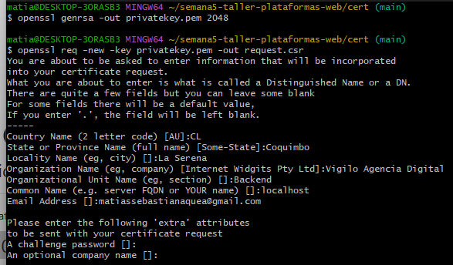

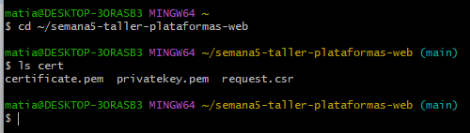

Figura 1. Captura de consola mostrando la ejecución de los comandos de OpenSSL y la generación de los archivos privatekey.pem, request.csr y certificate.pem.

Configuración del servidor HTTPS en Express

Una vez generados los certificados, se modificó el archivo server.js para importar los módulos https y fs, además de las dependencias ya utilizadas en la actividad de la Semana 4. Al inicio del archivo se incluyó la carga de variables de entorno mediante dotenv, la creación de la aplicación Express y la definición de los puertos para HTTP y HTTPS:
js
require('dotenv').config();

const https = require('https');
const fs = require('fs');
const express = require('express');
const jwt = require('jsonwebtoken');
const cookieParser = require('cookie-parser');

const app = express();
const PORT = 3010; // Puerto HTTP
const HTTPS_PORT = 443; // Puerto HTTPS
const SECRET_KEY = process.env.JWT_SECRET;
Para asegurar que la clave utilizada por JSON Web Token estuviera correctamente definida, se añadió una validación que detiene la ejecución si JWT_SECRET no está presente en las variables de entorno:
js
if (!SECRET_KEY) {
console.error('Error: falta definir JWT_SECRET en las variables de entorno.');
process.exit(1);
}
Posteriormente, se configuró el objeto httpsOptions utilizando el módulo fs para leer la clave privada y el certificado desde la carpeta cert/:
js
const httpsOptions = {
key: fs.readFileSync('./cert/privatekey.pem'),
cert: fs.readFileSync('./cert/certificate.pem'),
};
Finalmente, se definieron los servidores HTTP y HTTPS. El servidor HTTP mantiene el comportamiento de la Semana 4, mientras que el servidor HTTPS envuelve la aplicación Express utilizando https.createServer:
js
app.listen(PORT, () => {
console.log(`Servidor HTTP escuchando en puerto ${PORT}`);
});

https.createServer(httpsOptions, app).listen(HTTPS_PORT, () => {
console.log(`Servidor HTTPS escuchando en puerto ${HTTPS_PORT}`);
});
Con esta configuración, la aplicación responde tanto por http://localhost:3010 como por https://localhost:443, cumpliendo con la exigencia de utilizar el módulo nativo https y leer la clave y el certificado antes de crear el servidor.

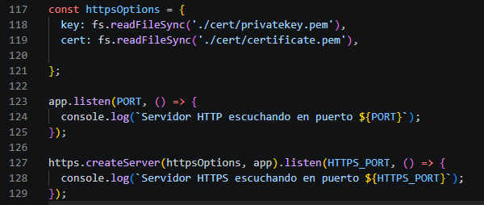

Figura 2. Visual Studio Code mostrando el bloque de código donde se configura httpsOptions y se crea el servidor HTTPS con https.createServer.

Pruebas de funcionamiento en HTTP y HTTPS

Para comprobar el funcionamiento del servidor, se ejecutó el comando:
bash
node server.js
En la consola se observó el mensaje de inicio indicando que el servidor HTTP escuchaba en el puerto 3010 y el servidor HTTPS en el puerto 443. A continuación, se realizaron pruebas tanto en HTTP como en HTTPS:
- En HTTP, utilizando http://localhost:3010, se verificó que las rutas de login, ruta privada y logout se mantuvieran operativas, siguiendo la lógica implementada previamente en la Semana.
- En HTTPS, utilizando https://localhost (equivalente a https://localhost:443), el navegador mostró inicialmente una advertencia de seguridad indicando que la conexión no era totalmente confiable debido al uso de un certificado autofirmado.
Tras seleccionar la opción “Avanzado” y continuar a localhost, se pudo acceder normalmente a la aplicación backend, confirmando que la comunicación se realizaba sobre HTTPS y que las rutas seguían funcionando de acuerdo con la configuración del servidor.
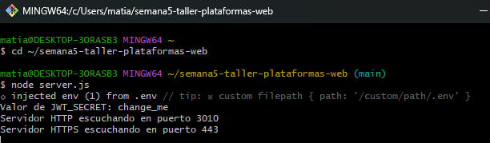
.

Figura 3. Consola mostrando los mensajes “Servidor HTTP escuchando en puerto 3010” y “Servidor HTTPS escuchando en puerto 443” al iniciar node server.js.

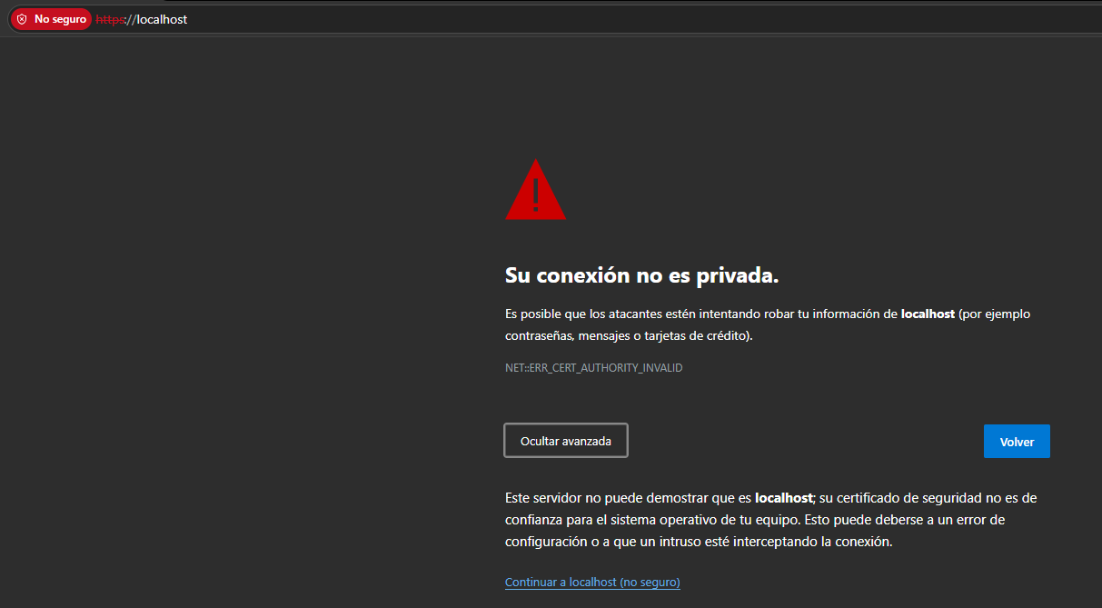
Figura 4. Navegador mostrando la advertencia de seguridad por certificado no confiable al acceder a https://localhost.

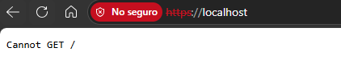
Figura 5. Navegador mostrando la aplicación funcionando correctamente después de aceptar la advertencia y continuar a https://localhost.

Comentarios sobre el código fuente

El código fuente del servidor se comentó para facilitar su comprensión y reutilización. En particular, se añadieron comentarios en las siguientes secciones:
- Definición de las variables de entorno y verificación de JWT_SECRET, indicando su uso para la firma de tokens JWT.
- Bloque httpsOptions, explicando que se lee la clave privada y el certificado desde la carpeta cert/ y que estos archivos no se suben al repositorio por motivos de seguridad.
- Sección final de creación de servidores HTTP y HTTPS, aclarando que el servidor HTTP se mantiene para compatibilidad y que el servidor HTTPS utiliza el certificado autofirmado para cifrar la comunicación entre el cliente y el servidor.

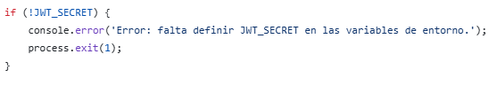

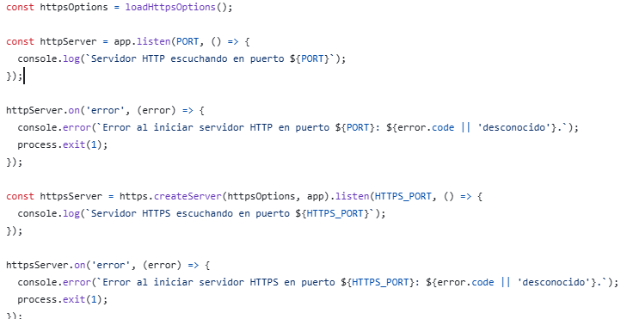
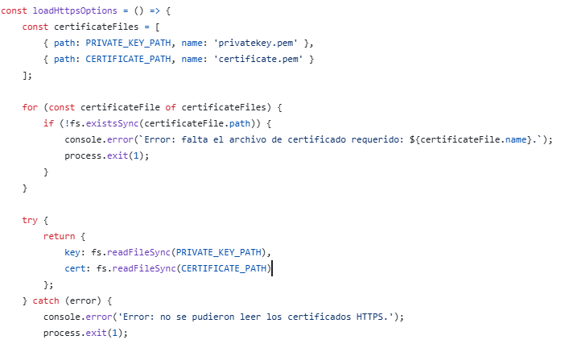
Figura 6. Evidencias comentarios sobre código fuente

5. Repositorio GitHub

El proyecto completo fue almacenado en un repositorio grupal de GitHub.

El repositorio contiene:
├── .env.example
├── .gitignore
├── README.md
├── package-lock.json
├── package.json
├── server.js
└── Informe_SitioWeb_Grupo_Matias_Aquea_Yilber_Yanez_Victor_Aizpurua_CIB302_Semana5.docx

Esto permite mantener centralizado el código fuente y la documentación del proyecto.

Figura 7. Evidencia Repositorio GitHub

5.1 Enlace al Repositorio en GitHub

https://github.com/MatiasAquea/semana5-taller-plataformas-web
La organización del repositorio permite mantener en un mismo espacio el código fuente, la documentación y la evidencia del trabajo colaborativo, tal como solicita la actividad.

6. Trabajo colaborativo y uso de GitHub
El trabajo se realizó de manera grupal utilizando Git y GitHub como herramientas de control de versiones y colaboración.
El repositorio semana5-taller-plataformas-web se creó en la cuenta de GitHub de Matías Aquea, y posteriormente se invitó a Yilber Yáñez y Víctor Aizpurua como colaboradores para que pudieran clonar el proyecto, crear ramas y registrar sus propios commits.
Cada integrante registró al menos cuatro commits con mensajes claros, asociados a tareas específicas como ajustes de configuración, documentación y pruebas. Además, se utilizaron ramas y Pull Requests para integrar cambios cuando fue necesario, siguiendo el mismo flujo de trabajo utilizado en la actividad de la Semana 4.

6.1 Distribución de responsabilidades
Integrante | Rol principal | Funciones
Matías Aquea | Documentación, configuración de HTTPS y control de versiones | Actualización del README para la Semana 5, creación del archivo .env, configuración de https.createServer, generación del certificado autofirmado y registro de commits asociados.
Yilber Yañez | Validación de rutas y pruebas de funcionamiento | Verificación de rutas en HTTP y HTTPS, revisión del comportamiento del backend bajo conexión segura y apoyo en la documentación técnica.
Víctor Aizpurua | Backend y seguridad | Revisión de la configuración del servidor Express, validación de la integración con JWT y cookies bajo HTTPS y participación en la revisión del código.
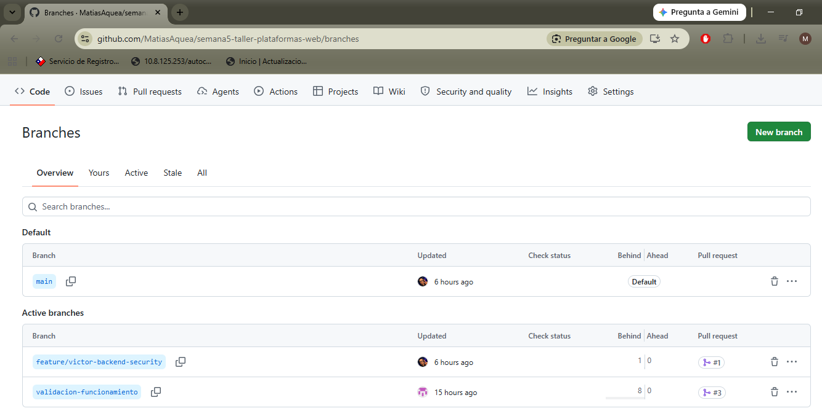
Figura 8. Evidencia colaboración en GitHub, Branch creadas.

6.2 Commits de Yilber Yañez
Usuario de GitHub: Vigilo
Participación: validacion-funcionamiento.
Nº | Commit ID corto
- Validar acceso a ruta privada sin token | 000a56a
- Agregar mi rama y correr main | c9a193a
- Merge pull request #2 from MatiasAquea/validacion-funcionamiento | ebc161f
- Validar cierre de sesión y eliminación de cookie | 977feb8
- Merge pull request #3 from MatiasAquea/validacion-funcionamiento | 0d6a19d
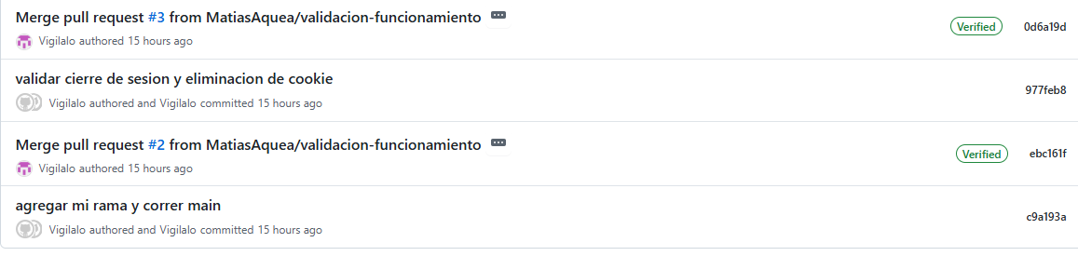
Figura 9. Evidencia commits Yilber Yañez

6.3 Commits de Matias Aquea
Usuario de GitHub: MatiasAquea
Rama: rama principal main.
Nº | Commit ID corto
- docs actualiza README para actividad Semana 5 | a6ba4a3
- chore agrega carpeta cert al gitignore | 3fd84ae
- feat configura servidor HTTPS con certificado autofirmado | 61d0d57
- feat agrega soporte HTTPS con certificado autofirmado | 9dd73f9
- docs: mejora presentación y documentación README Semana 5 | bbb8723
- docs: actualiza README con continuidad Semana 4 y HTTPS | 283b66c
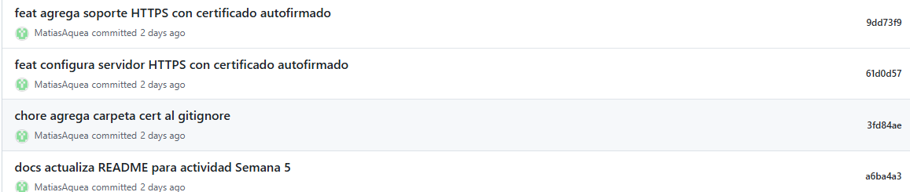
Figura 10. Evidencia commits Matías Aquea

6.4 Commits de Victor Aizpurua
Usuario de GitHub: vicktorinox
Rama: feature/victor-backend-security.
Nº | Commit ID corto
- security(server): harden Express base configuration | e9376d4
- security(server): add HTTP security headers | 337e9bc
- fix(auth): harden JWT and cookie handling | 3c21438
- security(https): validate certificates and handle server errors | bb943f2
- merge: resolve main conflicts in backend security branch | f84793a
- Merge pull request #1 from MatiasAquea/feature/victor-backend-security | 49137ec
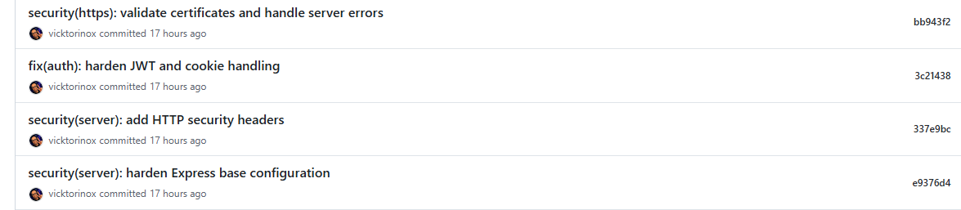
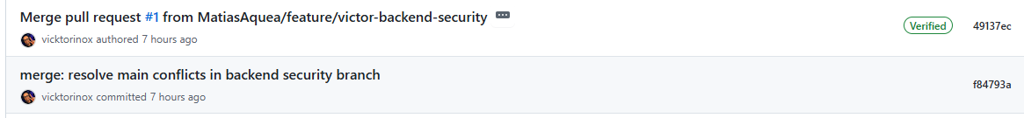
Figura 11. Evidencia commits Víctor Aizpurua

7. Reflexion del certificado autofirmado y entorno productivo
Durante las pruebas, el navegador marcó el sitio como inseguro a pesar de utilizar HTTPS, debido a que el certificado utilizado era autofirmado y no había sido emitido por una Autoridad Certificadora (CA) reconocida. Los certificados autofirmados no forman parte de una cadena de confianza validada por el sistema ni por el navegador, por lo que, aunque proporcionan cifrado en la comunicación, no permiten verificar plenamente la identidad del servidor.
En un entorno productivo real, esta situación se soluciona utilizando certificados emitidos por una CA confiable, como los que se obtienen mediante servicios gratuitos como Let’s Encrypt o proveedores comerciales de certificación. Let’s Encrypt, por ejemplo, utiliza el protocolo ACME para automatizar la emisión y renovación de certificados SSL/TLS, permitiendo que los servidores web mantengan conexiones seguras sin costos adicionales y sin intervención manual continua. De esta manera, los navegadores reconocen el certificado como válido, no muestran advertencias de seguridad y el usuario puede confiar en la autenticidad del sitio que está visitando.

Conclusión

La actividad de la Semana 5 permitió integrar de forma práctica conceptos de certificados digitales, protocolos seguros y cifrado en el contexto de un backend desarrollado con Node.js y Express. A partir del proyecto previo de Vigilo.cl, el equipo implementó un certificado SSL/TLS autofirmado, configuró el servidor para funcionar bajo HTTPS y documentó el proceso completo, incluyendo comandos de OpenSSL, fragmentos de código y evidencias de pruebas en el navegador.
El uso combinado de herramientas como OpenSSL, el módulo https de Node.js y GitHub fortaleció la comprensión de la relación entre certificados, seguridad y trabajo colaborativo, preparando al equipo para enfrentar escenarios más cercanos a un entorno productivo, donde la correcta gestión de certificados emitidos por Autoridades Certificadoras resulta fundamental para garantizar la confianza de los usuarios.

Referencias

Documentación de GitHub: GitHub. (2026). Documentación de GitHub. https://docs.github.com/
Escuela de Ingeniería, Energía y Tecnología. (2025). Taller de plataformas web: Programación segura, apunte de la Semana 4. AIEP de la Universidad Andrés Bello.
AIEP. (2026). CIB302: Taller de plataformas web. Apunte Semana 5: Certificados SSL, OpenSSL y protocolos HTTPS [Material de clase].
JSON Web Token. (s. f.). Introduction to JSON Web Tokens. https://www.jwt.io/introduction
Node.js. (s. f.). HTTPS. Node.js documentation. https://nodejs.org/api/https.html
Express.js. (s. f.). Express documentation. https://expressjs.com/
OpenSSL Software Foundation. (2023). OpenSSL documentation. https://www.openssl.org/docs/

